新闻稿
2023年5月9日
新奢风尚 全球瞩目
smart精灵#1荣获2023德国iF及红点设计双项国际大奖
（2023年5月9日，德国/中国杭州）作为品牌全面焕新代表作，smart精灵#1凭借梅赛德斯-奔驰全球设计团队为之赋予的新奢风尚，再获全球瞩目。历经层层筛选及激烈角逐，smart精灵#1从众多工业设计佳作中脱颖而出，荣获2023德国红点设计大奖及德国iF设计大奖。
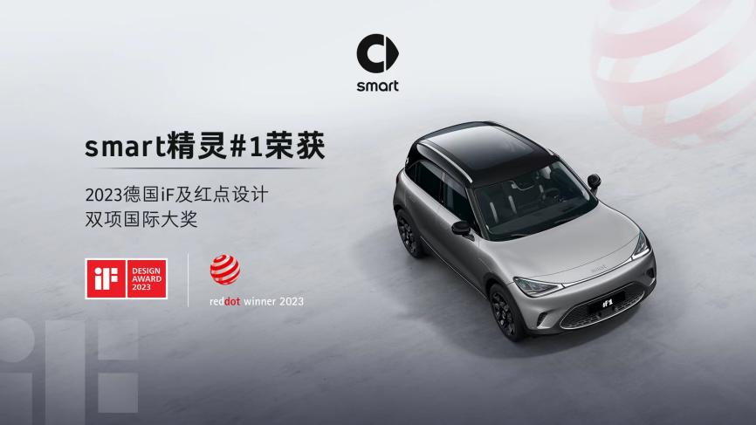
smart精灵#1荣获2023德国iF及红点设计双项国际大奖
首次参选即获大奖 这才是够smart的新奢范
作为全球公认的权威设计奖项，德国红点设计奖与德国iF设计奖均拥有近70载荣耀历程，其评审委员会均由国际顶尖设计师组成，每年均吸引全球上万份优秀工业设计作品参与角逐。smart精灵#1 首次参与评选即获两项大奖，充分证明了它备受行业权威认可的设计美学及工艺品质，堪称全球工业设计最新风尚的杰出代表。
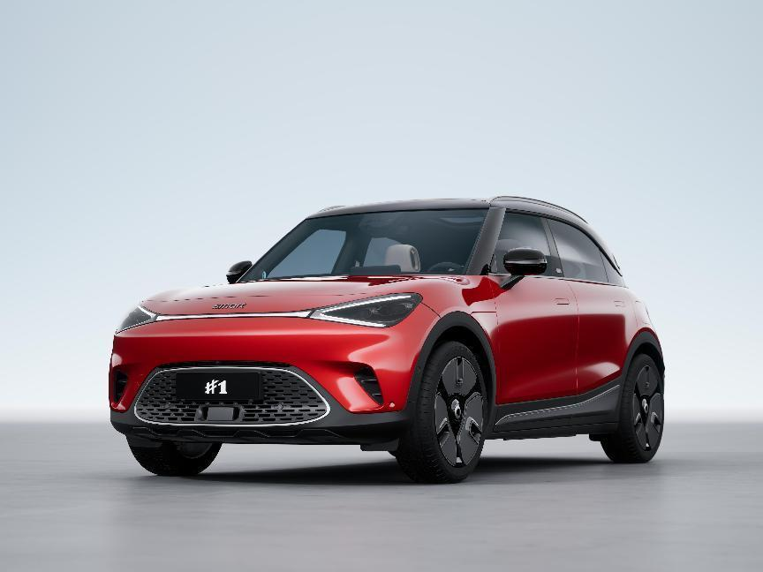
smart精灵#1的设计美学及工艺品质备受行业权威认可
梅赛德斯-奔驰全球设计团队smart造型设计负责人Kai Sieber先生表示：“我们为smart赋予的’感性·灵锐’设计哲学，充分展现出smart品牌全面焕新后的新奢质感。非常荣幸，我们全球设计团队为smart精灵#1打造的设计风格能够获得iF及红点设计大奖评委会的认可。”
一眼便识的新奢风格 梅赛德斯-奔驰为smart倾力打造
在打造这位明日都市密友时，梅赛德斯-奔驰全球设计团队采用了全新设计思路与造型技术，以感性笔触和简约线条为smart精灵 #1赋予了极具吸引力的新奢美学。营造十足未来科技感的同时，该车更新奢、更潮趣的诸多设计让人过目难忘。
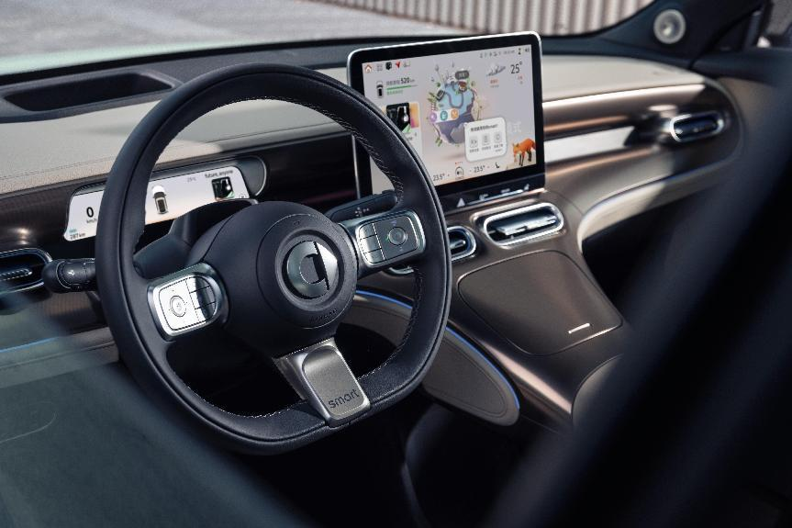
smart精灵 #1更新奢、更潮趣的诸多设计让人过目难忘
自去年9月底开启交付以来，smart精灵#1已获得广大密友及粉丝的认可，在中国市场累计交付量已达26,299台。
承袭“感性·灵锐” 设计哲学，全新smart精灵#3同样获梅赛德斯-奔驰全球设计团队倾力加持，采用了更大胆、更动感、更激能的“新奢运动美学”，一秒便可触动心潮。全新smart精灵#3即将于6月率先在中国市场上市，并预计于当月开启交付。
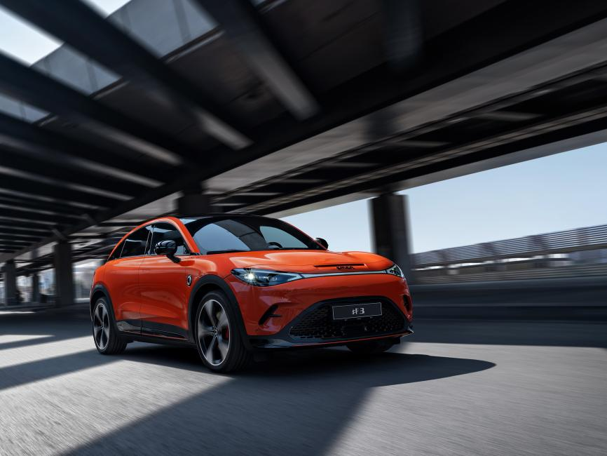
全新smart精灵#3即将于6月率先在中国市场上市，并预计于当月开启交付
-结束-
  smart汽车官方小程序 |   smart汽车官方APP

了解最新信息，请访问
smart全球媒体中心：https://media.smart.com/zh-chs/
smart 汽车官方网站：https://www.smart.cn/

媒体垂询
涂好运 una.tu@smart.com

smart品牌全球公司简介
自90年代品牌诞生以来，smart始终肩负着“探索未来都市交通最佳解决方案”的愿景。2019年，smart品牌全球公司正式成立，以“中欧双核，全球布局”为前瞻发展战略，致力于将smart塑造为全球领先的新奢智能纯电汽车品牌。
smart现已完成品牌、产品及商业模式的全面焕新。其新一代纯电动车家族由smart研发团队主导工程研发，梅赛德斯-奔驰全球设计团队负责设计，产品阵容扩展到更多细分市场。其中代表smart品牌焕新的首款紧凑型纯电SUV——精灵#1于2022年呈现全球首秀，在中国率先交付，并销往欧洲市场。全球新奢轿跑SUV——全新smart精灵#3也已于2023年4月呈现全球首秀。从2022年起至2024年，smart将每年为用户带来一款全新车型，持续丰富新一代smart纯电动车家族矩阵。

